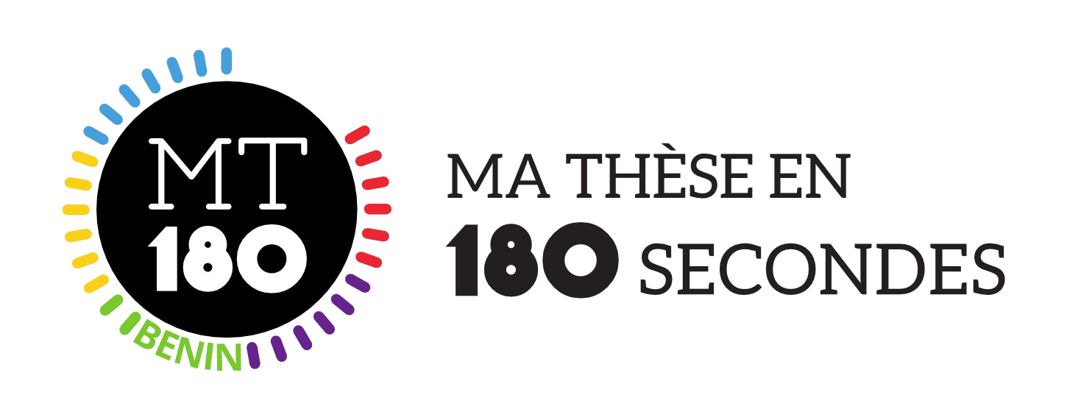
Autorisation
du Directeur de thèse

« Ma thèse en 180 secondes » est un concours permettant à des doctorants ou jeunes docteurs de présenter leur sujet de recherche en termes simples.
Chaque participant doit, en 3 minutes, faire un exposé clair et concis de son projet de recherche.
Ce concours a pour missions principales de mettre en valeur la relève scientifique, de révéler une capacité à vulgariser des travaux de recherche, de sensibiliser à l'importance du dialogue science-société, pour in fine, valoriser le doctorat et favoriser l'insertion professionnelle des jeunes chercheurs formés dans nos laboratoires.
Il est à noter que chaque doctorant est entièrement libre quant au choix de la forme de sa présentation.
Cette autorisation ne concerne que les éléments scientifiques et leur véracité.

Je soussigné(e),...................................................................................................................................................................,
en qualité de Directeur/Directrice de thèse, autorise Monsieur/Madame…………………………………………………
............................................................................................................................................................................................….
inscrit régulièrement en doctorat de 3ème cycle (ou titulaire d’un doctorat) à (Université/Ecole doctorale) .........................................................................................................................................................................…
.............................................................................................................................................................................................…
dont le sujet de thèse est ……………………………………………………………………………………………………………………………..
.............................................................................................................................................................................................…
.............................................................................................................................................................................................…
.............................................................................................................................................................................................…
à participer à l’édition 2022 du concours « Ma thèse en 180 secondes » - Bénin, organisé par le Campus numérique francophone de l’Agence universitaire de la Francophonie à Cotonou.
J’atteste avoir pris connaissance des éléments scientifiques qui seront exposés et certifie qu’aucun de ces éléments ne fait l’objet de réserve de confidentialité.

Fait à.................……………….........., le .................………………...........
(Nom, prénom, Signature, Cachet du Directeur de thèse)

